FORMATO ÚNICO DE INSCRIPCIÓN PARA INVESTIGACIÓN EN CURSO

País | COLOMBIA
Nodo | SUCRE
Institución Educativa y/o Empresa | CORPORACIÓN UNIFICADA NACIONAL DE EDUCACIÓN SUPERIOR CUN
Nombre del Semillero | INVESTIGACIÓN Y GESTIÓN MICROEMPRESARIAL
Nivel de Formación | PROFESIONAL
Programa Académico | INGENIERIA DE SISTEMAS
Título del Proyecto | SUCRE VIVO: DISEÑO E IMPLEMENTACIÓN DE UNA PLATAFORMA DIGITAL INTELIGENTE PARA LA CENTRALIZACIÓN Y PROMOCIÓN DE LA OFERTA CULTURAL Y TURÍSTICA DEL DEPARTAMENTO DE SUCRE
Autor(es) | SERGIO VELOZA GONZALEZ Y ERIKA ASTRID ARAQUE GENEY
Ponente | SERGIO VELOZA GONZALEZ- CC# 1094276510
E-mail de Contacto | sergio.velozag@cun.edu.co
Teléfonos de Contacto | 321 7058135  3126402909
CATEGORIA  (seleccionar una) | Propuesta de Investigación  X  Investigación en Curso  Investigación Terminada
Área de la investigación  (seleccionar una) | Ciencias Agrarias  Ciencias Biológicas y del Mar  Ciencias de la Salud y el Deporte  Ciencias Exactas y de la Tierra  Ciencias Humanas  Ciencias Sociales  Navales y de Seguridad  Ingenierías  X Negocio  Lingüística, Artes y Letras  Plan de Negocio
- TITULO.
SUCRE VIVO: PLATAFORMA DIGITAL CON INTELIGENCIA ARTIFICIAL PARA LA PROMOCIÓN DEL PATRIMONIO CULTURAL Y TURÍSTICO DEL DEPARTAMENTO
- INTRODUCCIÓN.
El patrimonio cultural y turístico del Departamento de Sucre constituye un eje fundamental para la construcción de identidad, memoria colectiva y desarrollo socioeconómico regional. Este territorio alberga una riqueza significativa en manifestaciones culturales, tradiciones orales, festividades, gastronomía, música y atractivos turísticos naturales y patrimoniales, especialmente en municipios como Sincelejo, Tolú, Coveñas, Sampués y Morroa. Sin embargo, a pesar de esta diversidad y potencial, persisten brechas en el acceso, sistematización, digitalización y apropiación social de estos saberes, lo que limita su preservación y proyección hacia escenarios sostenibles de desarrollo cultural y turístico.
En la actualidad, la transformación digital plantea oportunidades significativas para fortalecer la gestión del conocimiento cultural mediante herramientas basadas en inteligencia artificial. Sin embargo, en el contexto regional, el uso de estas tecnologías aún es limitado y carece de soluciones adaptadas a las dinámicas socioculturales locales. Esta situación genera una desconexión entre la riqueza patrimonial existente y las nuevas formas de interacción digital que predominan en turistas, jóvenes y comunidades académicas.
La creación de una plataforma digital con inteligencia artificial y enfoque cultural, representa una alternativa innovadora para enfrentar estas brechas, al permitir centralizar y estructurar información cultural y turística dispersa; facilita el acceso interactivo y personalizado a los contenidos patrimoniales; promueve la apropiación social del conocimiento mediante experiencias digitales contextualizadas e impulsa la sostenibilidad turística a través de la difusión responsable y estratégica de los atractivos del territorio.
Desde una perspectiva social, la propuesta contribuye a la preservación de saberes tradicionales que, en muchos casos, permanecen en la oralidad y corren riesgo de perderse ante procesos de globalización y relevo generacional. Digitalizar y sistematizar esta información no solo fortalece la memoria histórica regional, sino que también genera oportunidades de participación comunitaria en la construcción y validación del contenido.
En el ámbito tecnológico, el proyecto responde a la necesidad de integrar soluciones de inteligencia artificial con enfoque territorial. El diseño de un prototipo validado permitirá evaluar su pertinencia, usabilidad e impacto en diferentes actores (comunidades locales, gestores culturales, turistas y sector educativo), promoviendo la innovación social aplicada al patrimonio. Asimismo, la propuesta se alinea con principios de desarrollo sostenible, al fomentar el turismo cultural responsable, la dinamización de economías locales y la reducción de brechas digitales mediante herramientas accesibles. La generación de experiencias personalizadas permitirá adaptar la información a perfiles específicos de usuarios, fortaleciendo el aprendizaje significativo y la interacción cultural.
Finalmente, en el plano académico e investigativo, esta iniciativa aporta a la construcción de conocimiento interdisciplinario entre cultura, turismo, gestión del patrimonio y tecnologías emergentes. La caracterización de brechas, la sistematización digital y la validación del prototipo constituyen procesos metodológicos que generan evidencia para futuras investigaciones y políticas públicas en transformación digital cultural.
- PLANTEAMIENTO DEL PROBLEMA Y JUSTIFICACIÓN.

El turismo y la cultura en el departamento de Sucre conforman una relación estrecha que, aunque constituye un importante atractivo, se ve limitada por la insuficiente promoción y la falta de articulación con procesos de innovación tecnológica. Esta desconexión, dificulta la atracción de un turista contemporáneo cada vez más exigente, que no solo busca satisfacer sus propias necesidades, sino también experiencias que integren sostenibilidad, identidad cultural y valor agregado. Como resultado, el departamento sigue mostrando un impacto reducido en los escenarios turístico nacional e internacional.

De acuerdo con el informe de Perfiles Económicos Departamentales del Departamento de Sucre (2024), el sector turístico del departamento de Sucre presenta una participación limitada dentro del contexto nacional, evidenciada en el bajo número de visitantes extranjeros no residentes, que entre 2012 y 2022 representaron menos del 0,1 % del total del país, cifra que se mantiene poco significativa hasta noviembre de 2023. En cuanto al turismo interno, durante 2022 se registraron 13.300 viajeros con pernoctación frente a 22.300 excursionistas, lo que revela una mayor preferencia por desplazamientos sin estadía prolongada. Desde Sincelejo, ese mismo año, 16.100 personas realizaron turismo interno y 17.400 excursionismo, reforzando esta tendencia.

En términos de infraestructura y dinámica económica, la ocupación hotelera en Sucre alcanzó el 42,9 % a noviembre de 2023, cifra inferior al promedio nacional de 56,9 %, considerando además los datos combinados del Golfo de Morrosquillo y Sabana. Ese mismo mes, los ingresos del sector alojamiento disminuyeron un 3,6 % anual, mientras que el personal ocupado aumentó 3,8 %, mostrando una relación asimétrica entre ingresos y empleo. Asimismo, el área aprobada para construcción de alojamiento disminuyó un 62,2 % en 2023, reflejando una contracción en la inversión del sector. En conjunto, estas cifras evidencian los desafíos que enfrenta Sucre en competitividad y desarrollo turístico, aunque persiste un potencial para fortalecer su turismo interno y mejorar su oferta.

Por otra parte, el índice de competitividad turística regional de Colombia - ICTRC departamentos (2020), El departamento de Sucre ocupó el puesto 25 entre 32 departamentos, este resultado refleja un nivel bajo de competitividad turística frente al contexto nacional. Sus mayores fortalezas están en las Festividades, gastronomía y cultura local; las estrategias de mercadeo turístico y amplias áreas naturales con potencial ecoturístico. Sus principales debilidades se concentran en la falta de empresas turísticas (cero categorizaciones hoteleras y cero certificaciones); baja inversión pública en turismo; formación académica y capital humano limitado en turismo y conectividad aérea limitada.

Afortunadamente, el desempeño de Sucre en el ICTRC 2020 revela que, a pesar de las limitaciones identificadas, posee un alto potencial para consolidarse como un destino competitivo, siempre que impulse acciones estratégicas orientadas a la profesionalización del sector turístico y al fortalecimiento de las capacidades técnicas de sus actores. La certificación de prestadores se vuelve indispensable para elevar los estándares de calidad y generar confianza en los visitantes, mientras que la planificación estratégica permitirá orientar de manera coherente los esfuerzos institucionales y empresariales hacia el desarrollo sostenible del destino. Asimismo, la innovación en productos y servicios, acompañada de una articulación sólida entre el sector público y privado, resultará fundamental para dinamizar la oferta turística, atraer nuevas inversiones y posicionar al departamento en un mercado cada vez más exigente y diversificado.

Igualmente, el Plan Sectorial de Turismo 2023-2025, reconoce que el departamento de Sucre es un territorio con alto potencial para el desarrollo turístico de sol y playa, naturaleza, gastronómico y cultural pues resaltan las diferencias de las 5 subregiones que conforman su territorio. Particularmente, su capital Sincelejo cuenta con atractivos y recursos que se pueden potencializar en las festividades culturales de orden nacional.

Sierra et al. (2021), destaca que, en Sucre las actividades turísticas se concentran principalmente en la subregión Golfo del Morrosquillo, dicha subregión ha venido transformado su economía por cuenta de su vocación turística de sol y playa, dado el potencial que tiene este territorio en materia ecosistémica. Pese a las bondades del turismo en materia económica para el crecimiento local, así como, el potencial endógeno presente en el departamento de Sucre, y en particular, en el Golfo del Morrosquillo; este sector está poco desarrollado en dicha subregión, siendo una actividad estacional, donde la ocupación que genera es de subsistencia, con condiciones de empleo precarias e informales, y donde, la calidad en la prestación de los servicios es deficiente (Valladares, et al., 2019).

En relación con la brecha tecnológica en el turismo de Sucre, se manifiesta principalmente en la falta de adopción de herramientas digitales por parte de pequeños y medianos empresarios, lo que los limita a la hora de promocionar sus servicios, gestionar reservas y atender las demandas del viajero moderno. Además, evidencia una limitada presencia en línea, la ausencia de sistemas de pago digitales y la necesidad de mejorar la conectividad y las habilidades digitales en la cadena de valor turística (Plan Sectorial de Turismo 2023-2025).

Frente a ello, el Boletín de Gestión N°10 de la Comisión Regional de Competitividad e Innovación Sucre, (2022), sostiene que es necesario impulsar la competitividad e innovación en el sector turístico de Sucre, a través de la tecnología y la digitalización; adoptando plataformas digitales, el uso de inteligencia artificial (IA) y análisis de datos, y la implementación de experiencias inmersivas como la realidad virtual y aumentada. Esto permite optimizar la gestión de recursos, mejorar la experiencia del turista y facilitar la toma de decisiones informadas para el desarrollo del sector.

En síntesis, el panorama turístico del departamento de Sucre evidencia una combinación de desafíos persistentes y oportunidades latentes que demandan intervenciones estructurales y estrategias de largo alcance. Aunque las limitaciones relacionadas con la competitividad, la infraestructura, la estacionalidad, la informalidad laboral y la brecha tecnológica continúan afectando su posicionamiento, el territorio posee atributos culturales, naturales y gastronómicos que pueden convertirse en motores de transformación si se gestionan de manera integral. Avanzar hacia un turismo sostenible, inclusivo y articulado requerirá fortalecer la gobernanza sectorial, modernizar las capacidades tecnológicas, promover la calidad en los servicios y consolidar alianzas efectivas entre los actores públicos, privados y comunitarios. Solo así Sucre podrá aprovechar plenamente su potencial, superar las barreras actuales y proyectarse como un destino competitivo en los escenarios nacional e internacional.

En consecuencia, esta investigación se justifica por su pertinencia social, relevancia cultural, innovación tecnológica y contribución al desarrollo territorial sostenible del Departamento de Sucre, al proponer una herramienta que no solo difunda información, sino que fortalezca la apropiación social del conocimiento y consolide el patrimonio como un activo estratégico para el bienestar colectivo.
- OBJETIVOS.

Objetivo general:

Implementar una plataforma digital inteligente, con herramientas de inteligencia artificial, para centralizar, organizar y promover la oferta cultural y turística del departamento de Sucre, facilitando el acceso y la apropiación social del patrimonio territorial por parte de ciudadanos, visitantes y actores del ecosistema cultural y turístico.

Objetivos específicos:

-Caracterizar las brechas de acceso, sistematización y apropiación social de la oferta cultural y turística del departamento de Sucre, a partir del análisis de información territorial, tecnológica y de los actores vinculados al ecosistema cultural y turístico.

-Diseñar una plataforma digital inteligente, incorporando herramientas de inteligencia artificial para la centralización, organización, consulta y promoción de la oferta cultural y turística del departamento de Sucre.

-Evaluar el uso, la satisfacción y el nivel de apropiación de la plataforma por parte de ciudadanos, visitantes y actores culturales y turísticos, mediante indicadores de interacción, participación, visibilidad y acceso a la oferta territorial, orientados a la mejora continua y la toma de decisiones basada en datos.
- REFERENTE TEORICO

5.1Turismo Sostenible
El turismo se ha consolidado como una de las actividades económicas más dinámicas a nivel mundial, siendo al mismo tiempo fuente de desarrollo y de impactos negativos sobre el medio ambiente y las comunidades locales. En este contexto surge el concepto de turismo sostenible como una respuesta a la necesidad de equilibrar el crecimiento del sector con la preservación de los recursos naturales, culturales y sociales. La Organización Mundial del Turismo (OMT, 2019) define el turismo sostenible como aquel que "tiene plenamente en cuenta las repercusiones actuales y futuras, económicas, sociales y medioambientales para satisfacer las necesidades de los visitantes, de la industria, del entorno y de las comunidades anfitrionas". Esta definición establece tres dimensiones fundamentales que deben articularse de manera equilibrada: la dimensión económica, la sociocultural y la medioambiental.
Desde una perspectiva académica, Moral Cuadra y Orgaz Agüera (2017) señalan que la sostenibilidad en el turismo no es aplicable si no se realiza de forma integral, buscando el largo plazo a través de la eficiencia económica, la protección del medioambiente y la equidad social. Esta integralidad constituye la esencia del modelo sostenible y la condición para que el turismo sea viable en el tiempo.
En cuanto a la dimensión sociocultural, la OMT (2019) establece que el turismo sostenible debe respetar la autenticidad sociocultural de las comunidades anfitrionas, conservar sus activos culturales y arquitectónicos y sus valores tradicionales, y contribuir al entendimiento y la tolerancia intercultural. Esta dimensión cobra especial relevancia cuando el turismo se desarrolla en territorios con riqueza patrimonial, donde la identidad local puede verse amenazada por los flujos masivos de visitantes.

5.2 Turismo cultural
El turismo cultural constituye una modalidad específica dentro del turismo sostenible, en la que el patrimonio histórico, arquitectónico, artístico e inmaterial de un territorio se convierte en el principal atractivo para los visitantes. La literatura especializada reconoce que no hay turismo sin cultura lo que evidencia la estrecha relación entre ambos conceptos. El turismo cultural presenta un potencial significativo de difusión y fortalecimiento de la identidad de las comunidades receptoras, convirtiéndose en una actividad prometedora tanto para el desarrollo local como para la preservación del patrimonio.
La Comisión Europea (2022) señala que el turismo cultural sostenible ofrece una nueva perspectiva al situar al patrimonio cultural y a las comunidades locales en el centro de los procesos de toma de decisiones. Desde este enfoque, implicar a las comunidades locales y a otras partes interesadas es fundamental para garantizar que los resultados beneficien tanto al patrimonio cultural como a la población local. El objetivo del turismo cultural sostenible es, entonces, garantizar buenas prácticas de conservación junto con una interpretación auténtica que contribuya a la economía local.
Suárez Barros (2024), en una revisión sistemática sobre turismo comunitario y sostenible en países en desarrollo, concluye que el turismo cultural es uno de los modelos más exitosos al promover ingresos sostenibles y la conservación ambiental. Sin embargo, también identifica desafíos como la falta de financiamiento y la dependencia turística, que pueden limitar la sostenibilidad de los proyectos a largo plazo. Estos hallazgos refuerzan la necesidad de implementar políticas de apoyo y capacitación para garantizar la viabilidad de las iniciativas de turismo cultural.

5.3 Transformación digital y sostenibilidad turística
La relación entre transformación digital y sostenibilidad en el turismo es cada vez más estrecha. Poggi (2021) afirma que la renovación del turismo está directamente relacionada con la sostenibilidad, y que los consumidores actuales valoran más las marcas que desarrollan buenas prácticas socioambientales. En este sentido, invertir en sostenibilidad ya no es una opción para empresas y destinos turísticos, sino una necesidad estratégica.
Increnta (2023) sostiene que la apuesta de las empresas de la industria por las innovaciones tecnológicas basadas en datos, inteligencia e innovación, y su integración con el resto de canales, favorecerá el rendimiento de estas, logrando incrementar el número de reservas y mejorar la experiencia del cliente. La transformación digital pasa así por la creación de estrategias que permitan la mejora en la atención al cliente, el posicionamiento de las compañías turísticas y el incremento de las reservas.
En el marco de las políticas públicas, la Estrategia de Turismo Sostenible de España 2030 (Ministerio de Industria y Turismo, 2024), citada por ASATA (2023), surge como respuesta a los desafíos que enfrenta el sector turístico, donde la digitalización y la transformación social son factores determinantes. Esta estrategia establece directrices para la transformación del modelo turístico hacia uno más sostenible, digital e inclusivo, alineado con los Objetivos de Desarrollo Sostenible de la Agenda 2030.

5.4 Chatbot: Definición y características de los chatbots
Un chatbot es un programa informático diseñado para simular conversaciones con usuarios humanos a través de interfaces digitales, utilizando reglas predefinidas o, en su versión más avanzada, procesamiento del lenguaje natural (PLN) e inteligencia artificial. En el contexto turístico, los Destinos Turísticos Inteligentes (DTI, 2022) definen los chatbots con IA como "asistentes virtuales diseñados para mejorar la información y atención al visitante en destinos turísticos, ofreciendo respuestas inmediatas, personalizadas y disponibles 24/7". Su integración en páginas web, aplicaciones móviles o plataformas digitales del destino permite resolver consultas de forma ágil y facilitar el acceso a información turística relevante.
Gracias a la inteligencia artificial, el chatbot es capaz de comprender preguntas, mantener el contexto de la conversación y ofrecer respuestas claras sobre recursos turísticos, eventos, servicios o actividades del destino (DTI, 2022). A diferencia de los chatbots tradicionales, que siguen rutas programadas o árboles de decisión rígidos, los agentes de inteligencia artificial de nueva generación utilizan modelos de lenguaje de gran escala (LLMs) para entender consultas complejas y actuar en consecuencia, cerrando incluso procesos de reserva sin intervención humana (Artificial Intellegence Colombia, 2025).

5.5 Aplicaciones de los chatbots en el sector turístico
La implementación de chatbots en el turismo ha generado transformaciones significativas en múltiples áreas de la experiencia del viajero. Según Infobip, citado por NEO (2024), los chatbots han revolucionado el sector turístico en cinco áreas clave: la agilización de reservas, la personalización de itinerarios, la eliminación de barreras lingüísticas, la atención al cliente y los servicios de conserjería virtual. Estas soluciones no solo mejoran la comodidad y seguridad de los viajeros, sino que también responden a las nuevas demandas del turismo moderno.
En cuanto a la personalización, NEO (2024) señala que los chatbots de viajes están elevando la gestión de itinerarios a niveles sin precedentes, integrando datos en tiempo real de diferentes fuentes para optimizar rutas, sugerir atracciones y realizar reservas. Asimismo, la IA supervisa continuamente las condiciones meteorológicas y los avisos de viaje para brindar mayor comodidad a los consumidores. Este nivel de personalización responde a la creciente demanda de los viajeros por experiencias únicas y adaptadas a sus preferencias individuales.
Desde el ámbito de las reservas y la conversión, CESAE Business & Tourism School (2025) describe cómo los chatbots de asistencia disponibles 24/7 resuelven de forma instantánea dudas de último minuto sobre políticas y pagos, evitando que el usuario abandone la página buscando respuestas. Además, la integración de inteligencia artificial permite el up-selling y cross-selling inteligente, ofreciendo de manera no intrusiva seguros, servicios adicionales o alquileres de coches personalizados según el perfil del viajero.
En el ámbito hotelero, según Oracle, citado por NEO (2024), estas innovaciones son especialmente atractivas para el 73% de los clientes que prefieren las opciones de autoservicio para minimizar la interacción con el personal. Además, los asistentes digitales simplifican el proceso de solicitar servicios de habitación, ya que aproximadamente el 39% de los huéspedes opta por ordenar a través de teléfono o chatbot. Estas cifras evidencian la creciente aceptación de los asistentes virtuales por parte de los turistas.

- METODOLOGIA.

Enfoque y tipo de investigación:

La propuesta de investigación “Sucre vivo: diseño e implementación de una plataforma digital inteligente para la centralización y promoción de la oferta cultural y turística del departamento de Sucre”, se enmarca en un enfoque mixto puesto que se podrá comprender el fenómeno de estudio de una manera precisa y amplía, debido a que se toma las fortalezas tanto del método cualitativo como del cuantitativo (Molano de la Roche & Cárdenas, 2021).

El tipo de investigación será exploratoria y descriptiva, pues se orienta, en primera instancia, a identificar y caracterizar las condiciones actuales del turismo sostenible y cultural en el territorio, así como los saberes y atractivos que lo componen. Asimismo, permitirá describir de manera sistemática la información recopilada para sustentar la generación de contenidos digitales y el diseño de la aplicación tecnológica propuesta, en coherencia con los objetivos planteados. Esta aproximación metodológica favorece una comprensión integral del contexto, necesaria para desarrollar una herramienta tecnológica pertinente, contextualizada y alineada con las necesidades del Departamento de Sucre.

2- Población y muestra:

La población objeto de estudio, estará conformada por los actores vinculados directa e indirectamente al turismo sostenible y cultural del Departamento de Sucre, así como por los portadores de saberes ancestrales y los responsables de procesos institucionales relacionados con la gestión turística. (Artesanos, sabedores, sector hotelero, restaurantes de comidas tradicionales, organizadores de festividades, agencias de viajes), de Sincelejo, Tolú, Coveñas, Sampués y Morroa.

La muestra estará conformada por 5 representantes de cada uno de los sectores antes mencionados y los criterios de selección de esta serán los siguientes: personas con relación directa con prácticas culturales o actividades turísticas del departamento e instituciones o emprendimientos que operen dentro del territorio del Departamento de Sucre.

3-Instrumentos de recolección de información
En coherencia con el enfoque mixto y los objetivos planteados, se emplearán los siguientes instrumentos:

Entrevistas semiestructuradas y Encuesta estructurada
Dirigidas a actores clave del turismo en el Departamento de Sucre (sabedores culturales, gestores turísticos, autoridades locales, operadores y líderes comunitarios).

5-Fases de la investigación

La investigación se estructurará en cuatro fases, alineadas directamente con los objetivos específicos.

-Fase 1. Caracterización de las brechas de acceso, sistematización y apropiación social del patrimonio turístico en el departamento de Sucre mediante la recolección y análisis de información territorial y tecnológica.
-Fase 2. Elaboración del prototipo; integración de contenidos digitales; pruebas de usabilidad con usuarios reales; ajustes funcionales y validación final; informe técnico de la herramienta.

5- Lineamientos básicos de gobernanza de datos en el diseño del prototipo

En el marco del diseño del prototipo de aplicación basada en inteligencia artificial y orientado a la gestión del patrimonio cultural y turístico del departamento de Sucre, se incorporarán lineamientos básicos de gobernanza de datos con el propósito de garantizar un uso responsable, ético y sostenible de la información gestionada por el sistema. La gobernanza de datos se entenderá como el conjunto de principios, normas y procedimientos que orientan la recolección, organización, almacenamiento, procesamiento y difusión de la información cultural y turística, asegurando su calidad, pertinencia y protección.

En este sentido, el diseño del prototipo contemplará los siguientes principios:

a. Principio de minimización y finalidad

Se definirá con claridad qué datos son estrictamente necesarios para el funcionamiento del prototipo, evitando la recolección de información innecesaria y garantizando que su uso esté orientado exclusivamente a fines culturales, académicos y de promoción del turismo sostenible.

b. Principio de consentimiento y transparencia

En caso de incorporar información proveniente de comunidades locales o actores del sector turístico, se establecerán mecanismos de consentimiento informado y reconocimiento de fuentes, promoviendo la transparencia en el uso de los datos.

c. Calidad y validación de la información

Se propondrán criterios de validación de contenidos culturales y turísticos, priorizando fuentes confiables y, cuando sea posible, procesos de verificación comunitaria que eviten sesgos, desactualización o apropiación indebida de saberes tradicionales.

d. Uso ético y supervisión humana de la inteligencia artificial

El sistema será concebido como una herramienta de apoyo a la difusión del conocimiento, no como sustituto del saber comunitario. Se contemplarán lineamientos básicos de supervisión humana para la revisión de contenidos generados o procesados por la IA.

5. Seguridad y acceso controlado

El diseño estructural del prototipo considerará medidas básicas de protección y control de acceso a la información almacenada, garantizando la integridad y trazabilidad de los datos.

- RESULTADOS.
7.1 Resultados de la encuesta estructurada
Los resultados cuantitativos evidencian diferencias entre las dimensiones analizadas, particularmente entre las condiciones actuales de digitalización y la disposición de los participantes hacia el uso de tecnologías emergentes. En la dimensión de infraestructura digital y tecnológica, se obtuvo un promedio de 3,49 sobre 5, correspondiente a un nivel moderado. Aunque el 69,4 % de los participantes manifestó utilizar herramientas digitales para promocionar sus actividades, se identificó una menor articulación entre los actores turísticos mediante medios digitales. En este indicador, solo el 24,1 % expresó estar de acuerdo con la existencia de dicha articulación, mientras que el 30,9 % manifestó desacuerdo. Asimismo, únicamente el 39,3 % de los participantes percibió apoyo institucional para el uso de tecnologías. Estos resultados sugieren que la incorporación de herramientas digitales se desarrolla principalmente a partir de iniciativas individuales, con oportunidades de fortalecimiento en materia de articulación y acompañamiento institucional.
La dimensión de patrimonio cultural presentó el promedio más bajo del instrumento (3,04 sobre 5), evidenciando debilidades relacionadas con la documentación y sistematización de los saberes y tradiciones del territorio. Solo el 23 % de los participantes señaló que estos saberes se encuentran formalmente documentados, mientras que el 15,4 % manifestó participar activamente en procesos de recopilación del patrimonio cultural. Este último indicador representa la menor valoración registrada en el conjunto de los aspectos evaluados, lo que permite identificar una oportunidad de fortalecimiento en los procesos de registro, organización y difusión del patrimonio cultural de Sucre.
En contraste, la dimensión relacionada con la disposición hacia la inteligencia artificial y las aplicaciones turísticas obtuvo el promedio más alto (4,26 sobre 5). El 93 % de los participantes consideró necesaria la digitalización de los saberes culturales, manifestó confianza en el uso de tecnologías para contribuir al turismo sostenible y expresó disposición para participar en procesos de validación comunitaria de una aplicación turística. La comparación entre estas dimensiones evidencia una diferencia relevante entre las condiciones actuales de documentación y articulación digital y la disposición de los actores hacia la incorporación de nuevas tecnologías. Esta situación constituye un hallazgo relevante para el proyecto, puesto que muestra la existencia de condiciones favorables de aceptación para una solución tecnológica, aunque persisten necesidades relacionadas con la sistematización del patrimonio, la formación digital, la articulación institucional y la apropiación tecnológica.

7.2 Resultados de la entrevista semiestructurada
El análisis cualitativo permitió identificar cinco categorías emergentes relacionadas con las condiciones del turismo cultural, las barreras para la difusión, la transmisión y digitalización de los saberes, el uso de inteligencia artificial y las expectativas frente a una plataforma turística digital.
    - Estado del turismo cultural en Sucre.
Los participantes reconocen que el turismo cultural del departamento presenta posibilidades de crecimiento y una oferta territorial asociada a expresiones artesanales, tradiciones, gastronomía, patrimonio y conocimientos ancestrales. Sin embargo, esta percepción positiva coexiste con limitaciones relacionadas con la inversión, la promoción y el aprovechamiento de los recursos culturales. Expresiones como “tomando fuerza”, “regular” y “mejorando, pero falta inversión” reflejan una valoración intermedia del estado actual del sector. Asimismo, Sincelejo es identificado como un territorio con potencial para la articulación de la oferta, mientras que Morroa es reconocido por su riqueza artesanal y cultural, aunque con oportunidades de mayor visibilización.
7.2.2 Limitaciones para la difusión.
Las entrevistas evidencian barreras de carácter económico, tecnológico, formativo e institucional. Entre las principales dificultades se identifican la disponibilidad limitada de recursos para promoción, las condiciones de conectividad en algunas zonas rurales, el conocimiento insuficiente sobre herramientas digitales y la percepción de un acompañamiento institucional todavía limitado. Estas barreras muestran que la dificultad para visibilizar la oferta cultural no depende exclusivamente de la disponibilidad de tecnologías, sino también de las capacidades y condiciones necesarias para utilizarlas de manera efectiva.
7.2.3 Transmisión y digitalización de los saberes.
La transmisión oral e intergeneracional constituye el mecanismo predominante para conservar los conocimientos culturales identificados en las entrevistas. Los participantes manifiestan una valoración favorable hacia la digitalización de estos saberes y reconocen su potencial para contribuir a su preservación y difusión. No obstante, también expresan preocupaciones relacionadas con la apropiación indebida de los conocimientos, la pérdida de autenticidad, la “folclorización” y la modificación de las prácticas tradicionales. Por tanto, la digitalización es percibida simultáneamente como una oportunidad de preservación y como un proceso que requiere criterios de protección, reconocimiento de autoría y participación de las comunidades.
7.2.4 Conocimiento y uso de inteligencia artificial.
El conocimiento sobre herramientas de inteligencia artificial presenta diferencias entre los participantes. ChatGPT y Gemini son las aplicaciones mencionadas con mayor frecuencia, particularmente entre actores con mayor nivel de escolaridad o experiencia en actividades académicas, administrativas o de promoción. En contraste, algunos sabedores ancestrales presentan un conocimiento limitado sobre estas tecnologías, aunque manifiestan disposición para aprender y utilizarlas. Este resultado evidencia la necesidad de que una eventual solución tecnológica no se limite a incorporar inteligencia artificial, sino que contemple mecanismos de formación y acompañamiento para favorecer su apropiación.
7.2.5 Expectativas frente a la aplicación turística.
Los participantes plantean expectativas relacionadas con una herramienta de fácil utilización, con contenidos visuales, geolocalización, información sobre eventos, historias, directorio de actores y posibilidades de consulta en diferentes idiomas. De manera transversal, se destaca la necesidad de proteger la autoría de los conocimientos y respetar la identidad cultural de las comunidades. En consecuencia, las expectativas no se concentran únicamente en funcionalidades tecnológicas o comerciales, sino también en la capacidad de la plataforma para representar de manera adecuada el territorio y sus expresiones culturales.
Por su parte, la Tabla 1 Triangulación de resultados, evidencia que los resultados cuantitativos y cualitativos se complementan:
Tabla 1
Triangulación de resultados
Dimensión / hallazgo | Evidencia cuantitativa | Evidencia cualitativa | Interpretación integrada | Implicación para Sucre Vivo
Digitalización de la oferta | 69,4 % utiliza herramientas digitales para promocionar sus actividades. | Los actores reconocen el uso de redes y herramientas digitales, pero de manera individual y fragmentada. | Existe apropiación inicial de herramientas digitales, pero no una estrategia articulada de promoción territorial. | Centralizar la oferta cultural y turística en una plataforma común.
Articulación entre actores | Solo 24,1 % percibe articulación de los actores mediante medios digitales. | Se identifican dificultades para conectar actores y promocionar conjuntamente la oferta. | La baja articulación constituye una de las principales brechas del ecosistema. | Incorporar directorio de actores, perfiles y mecanismos de conexión territorial.
Apoyo institucional | Solo 39,3 % percibe apoyo institucional para el uso de tecnología. | Se menciona reiteradamente la ausencia o insuficiencia de acompañamiento institucional. | La transformación digital requiere acciones de acompañamiento además de infraestructura tecnológica. | Incorporar contenidos de orientación, capacitación y mecanismos de articulación institucional.
Documentación del patrimonio | Solo 23 % considera que los saberes y tradiciones están formalmente documentados. | Predomina la transmisión oral e intergeneracional. | Existe una oportunidad importante para fortalecer la documentación y preservación digital del patrimonio. | Crear repositorio o módulo de memoria cultural con contenidos autorizados.
Participación en documentación | Solo 15,4 % participa activamente en procesos de recopilación del patrimonio. | Los participantes reconocen la necesidad de preservar los saberes, pero existen limitaciones para documentarlos. | La participación comunitaria en la sistematización del patrimonio todavía es limitada. | Diseñar mecanismos de participación y validación comunitaria de contenidos.
Disposición hacia la digitalización | 93 % considera necesaria la digitalización de los saberes. | La totalidad de los entrevistados reconoce el valor de preservar y difundir los conocimientos mediante tecnologías. | Existe una alta disposición hacia la transformación digital, pese a las brechas actuales. | La plataforma cuenta con condiciones favorables de aceptación potencial.
IA y turismo sostenible | 93 % confía en el uso de tecnología para fortalecer el turismo sostenible. | ChatGPT y Gemini son reconocidos principalmente por actores con mayor experiencia tecnológica. | Existe una percepción favorable de la IA, aunque su apropiación es desigual. | Incorporar IA de manera accesible, explicable y orientada a consulta, recomendación y organización de información.
Validación comunitaria | 93 % participaría en la validación de una aplicación turística. | Los actores exigen respeto por identidad, autoría y autenticidad cultural. | La participación de la comunidad constituye una condición para la legitimidad de la plataforma. | Incorporar procesos de validación participativa antes y durante la implementación.
Protección cultural | La encuesta evidencia baja documentación formal. | Se identifican riesgos de apropiación indebida, folclorización y alteración de tradiciones. | La digitalización debe incorporar criterios de protección y reconocimiento de los saberes. | Incluir autoría, consentimiento, procedencia y criterios de publicación de contenidos.
Características esperadas | Alta disposición hacia una solución tecnológica. | Se solicitan imágenes, geolocalización, multilingüismo, eventos, historias y directorio. | Las expectativas combinan funcionalidad tecnológica, accesibilidad y representación territorial. | Estas características deben convertirse en requerimientos funcionales del sistema.
Nota. Elaboración propia
La triangulación de los resultados cuantitativos y cualitativos evidencia una brecha entre las condiciones actuales de sistematización, articulación y apropiación digital de la oferta cultural y turística de Sucre y la elevada disposición de los actores hacia su digitalización. Mientras los datos cuantitativos muestran bajos niveles de documentación del patrimonio, articulación digital y percepción de apoyo institucional, los resultados cualitativos permiten comprender que estas limitaciones se relacionan con restricciones económicas, conectividad, capacidades digitales, acompañamiento institucional y riesgos asociados con la protección de los saberes ancestrales. En contraste, se observa una valoración favorable de la tecnología y de la inteligencia artificial, así como disposición para participar en procesos de validación comunitaria. En conjunto, estos hallazgos sustentan la pertinencia de una plataforma digital inteligente que no se limite a centralizar información, sino que articule promoción, documentación, participación comunitaria, protección del patrimonio y apropiación tecnológica.

8.REQUERIMIENTOS FUNCIONALES Y NO FUNCIONALES DE LA PLATAFORMA
La definición de los requisitos funcionales y no funcionales constituye una etapa fundamental para orientar el diseño y desarrollo de la plataforma, dado que permite traducir las necesidades identificadas en la investigación en especificaciones concretas del sistema.
A mbas matrices (Tablas 2 y 3) proporcionan los criterios técnicos y operativos necesarios para orientar la siguiente etapa del proyecto, correspondiente al diseño del prototipo de Sucre Vivo, asegurando que su estructura y funcionalidades respondan a las necesidades de los usuarios y a los objetivos definidos para la investigación.
Tabla 2
Requerimientos Funcionales

Necesidad identificada | Requerimiento funcional | Funcionalidad propuesta
Oferta dispersa | Centralizar información | Directorio cultural y turístico
Baja articulación entre actores | Facilitar identificación y conexión | Perfiles de actores
Escasa documentación de saberes | Registrar y organizar contenidos | Memoria cultural digital
Riesgo de apropiación indebida | Identificar autoría y procedencia | Ficha de autoría y procedencia cultural
Necesidad de visibilidad | Promocionar productos, lugares y actividades | Catálogo de oferta territorial
Desconocimiento de actividades | Informar sobre eventos | Agenda cultural y turística
Dificultad para localizar actores | Ubicar oferta territorial | Mapa interactivo con geolocalización
Necesidad de contenidos visuales | Facilitar exploración | Galería multimedia
Barreras de apropiación tecnológica | Fortalecer capacidades | Módulo de formación digital
Necesidad de consulta personalizada | Facilitar búsqueda | Asistente con inteligencia artificial
Diferencias lingüísticas | Ampliar accesibilidad | Contenido multilingüe
Necesidad de participación | Validar información | Mecanismo de participación comunitaria
Falta de información sistematizada | Organizar datos | Panel de administración y gestión de contenidos
Necesidad de evaluar resultados | Medir uso y alcance | Panel de indicadores y analítica
Nota. Elaboración propia
Los requisitos funcionales permiten establecer las funcionalidades y servicios que deberá ofrecer la plataforma, tales como la consulta y organización de información sobre atractivos turísticos y culturales, la búsqueda por categorías, el acceso a contenidos relacionados con el territorio y la generación de recomendaciones.
Tabla 3
Requerimientos no funcionales
Requerimiento | Aplicación en Sucre Vivo
Usabilidad | Interfaz sencilla para usuarios con diferentes niveles de alfabetización digital.
Accesibilidad | Contenidos comprensibles y navegación intuitiva.
Seguridad | Protección de datos de usuarios y actores vinculados.
Privacidad | Tratamiento adecuado de información personal y contenidos sensibles.
Escalabilidad | Posibilidad de incorporar progresivamente nuevos municipios y actores.
Disponibilidad | Acceso permanente a la información publicada.
Interoperabilidad | Posibilidad de integrar fuentes institucionales y bases de datos.
Trazabilidad | Identificación del origen y responsable de los contenidos culturales.
Transparencia de IA | Información clara sobre cuándo y cómo interviene la inteligencia artificial.
Pertinencia cultural | Representación respetuosa de las identidades, prácticas y saberes del territorio.
Nota. Elaboración propia
Por su parte, los requisitos no funcionales determinan las condiciones de calidad y desempeño bajo las cuales deberán operar dichas funcionalidades, considerando aspectos como usabilidad, accesibilidad, seguridad, rendimiento, compatibilidad y escalabilidad.
- DISEÑO DE PROTOTIPO
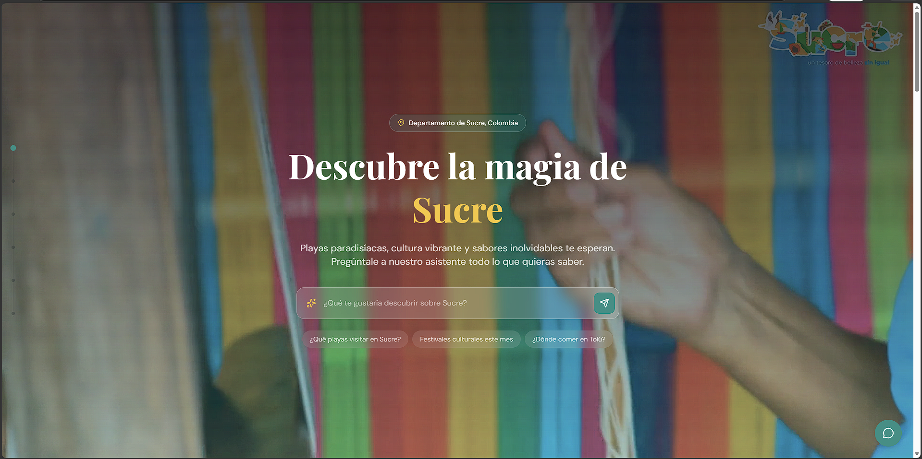
Figura 1: Veloza 2026. Banner principal de sucrevivo.com. Nota: Elaboración propia
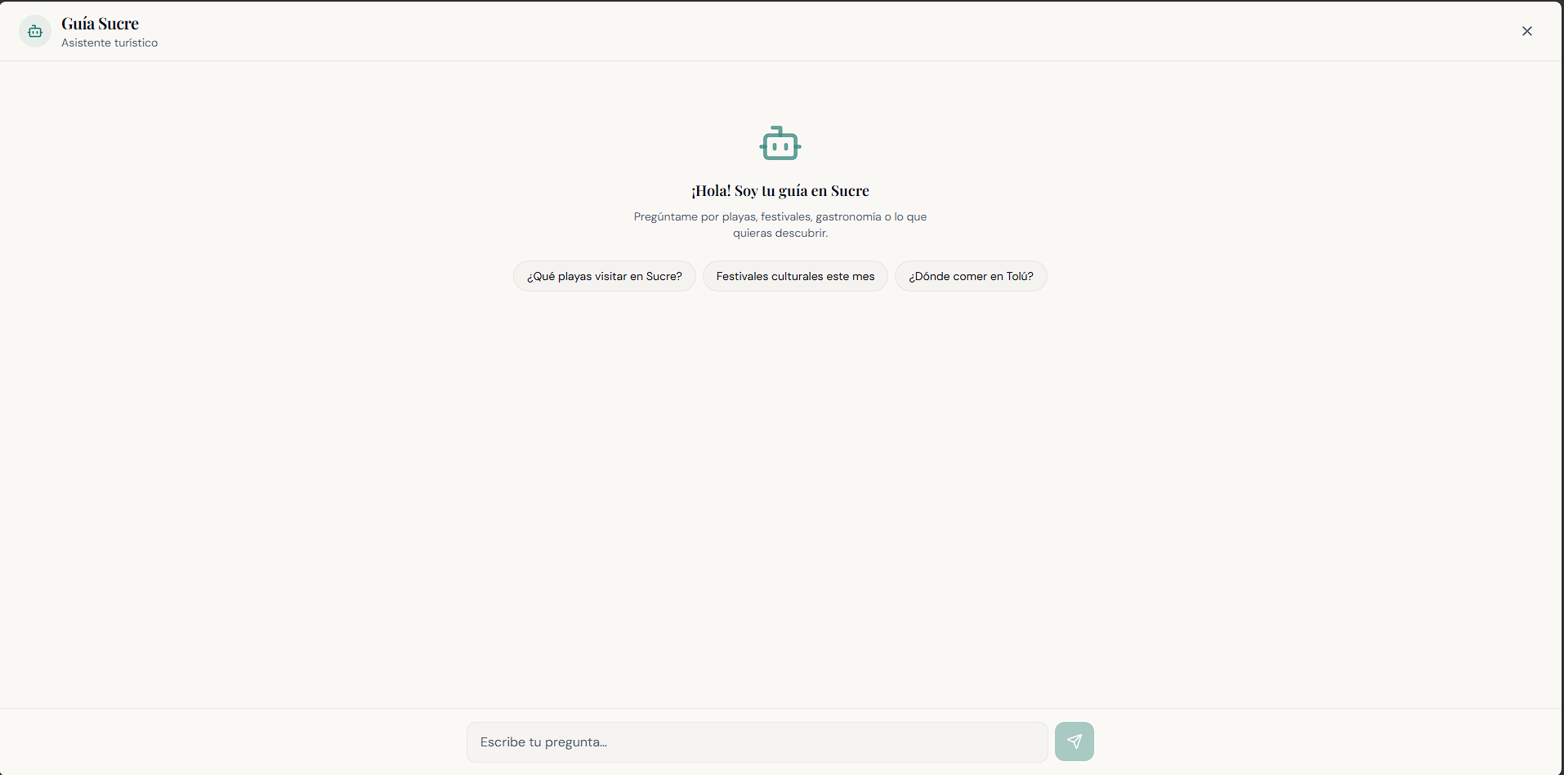
Figura 2: Veloza 2026. Vista Agente sucrevivo.com. Nota: Elaboración propia

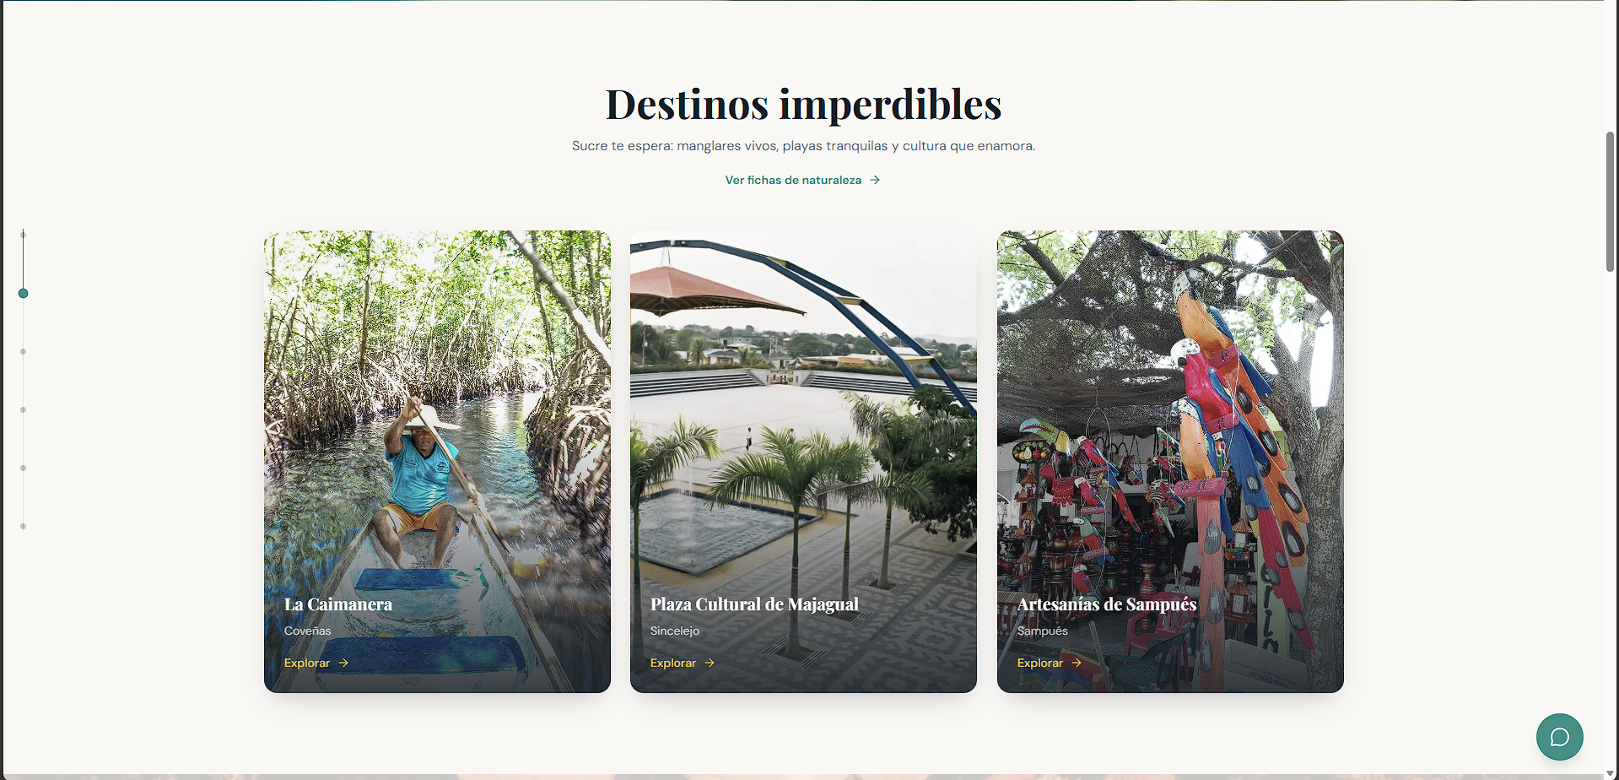
Figura 3: Veloza 2026. Destinos Imperdibles de sucrevivo.com. Nota: Elaboración propia
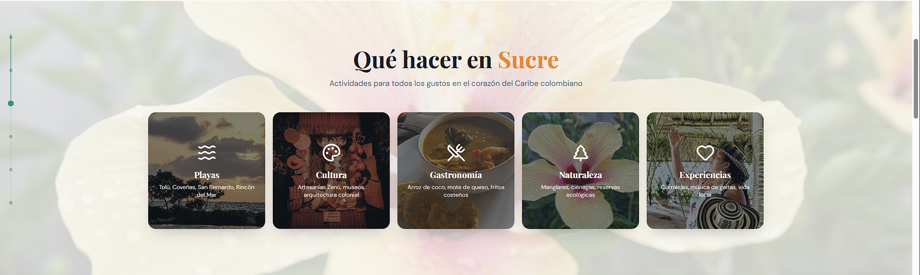
Figura 4: Veloza 2026. Que hacer en Sucre de sucrevivo.com. Nota: Elaboración propia
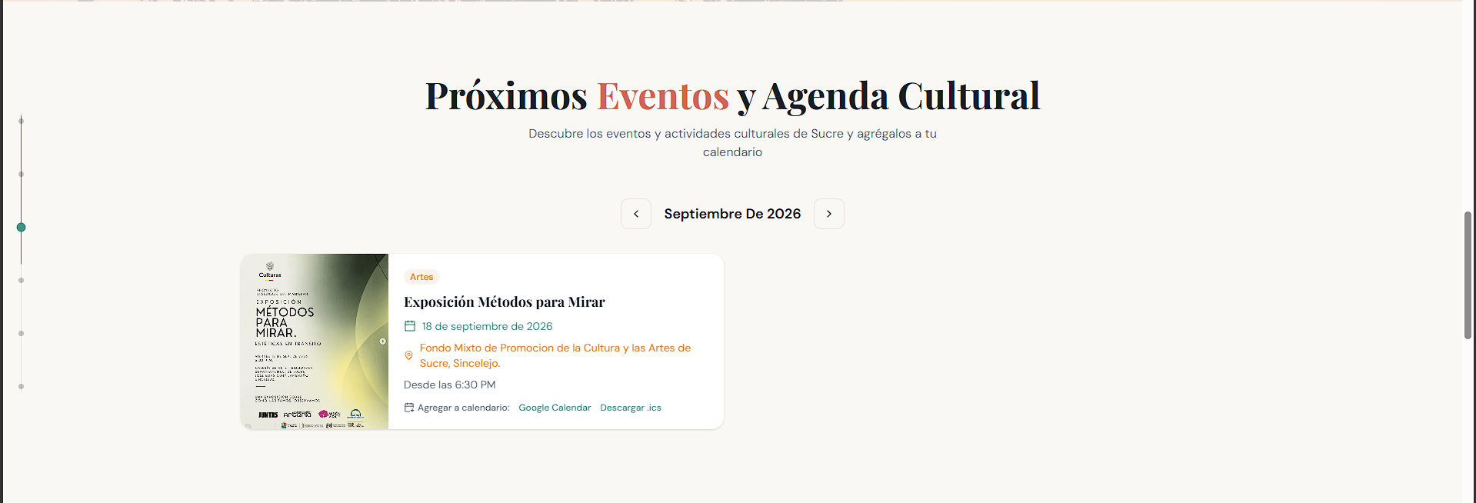
Figura 5: Veloza 2026. Próximos eventos y Agenda cultural de sucrevivo.com. Nota: Elaboración propia
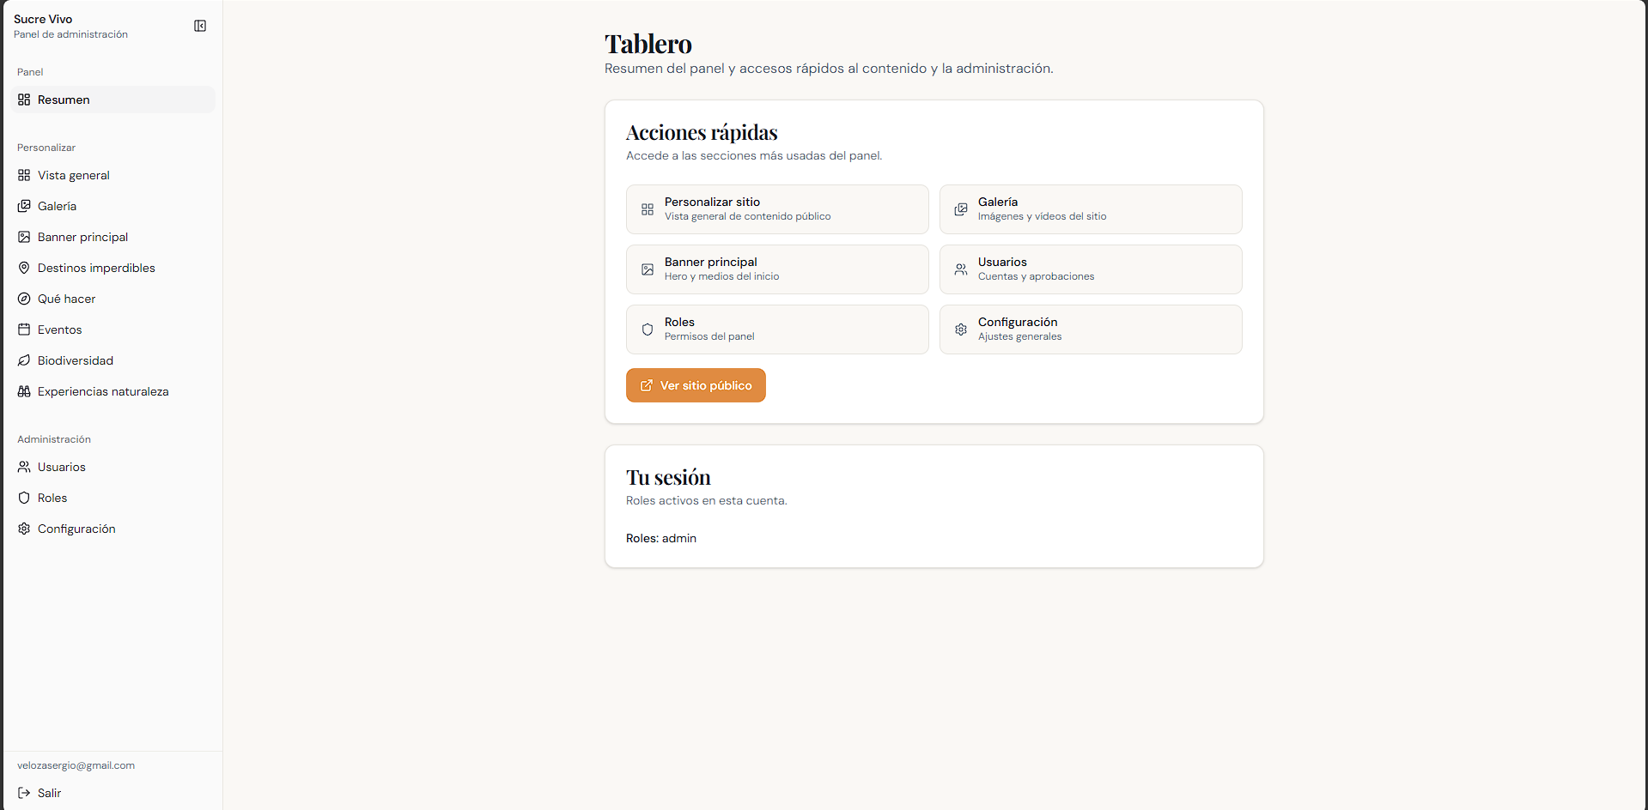
Figura 6: Veloza 2026. Panel administrativo de sucrevivo.com. Nota: Elaboración propia
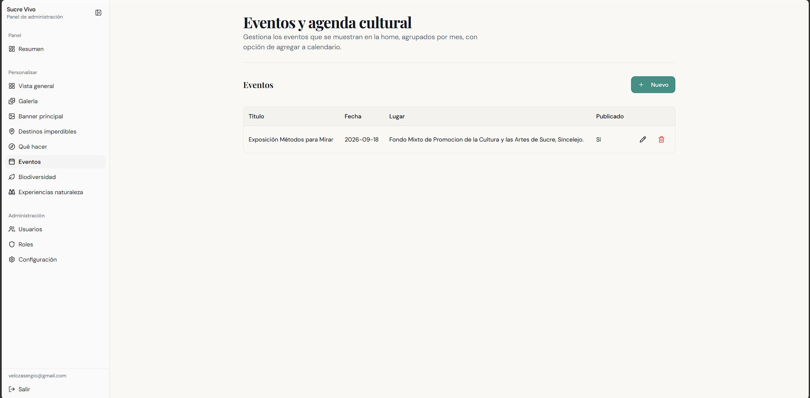
Figura 7: Veloza 2026. Editor de contenidos “CMS” de sucrevivo.com. Nota: Elaboración propia
- CONCLUSIONES.
Los resultados del estudio permiten concluir que la oferta cultural y turística del departamento de Sucre presenta un proceso de incorporación tecnológica aún incipiente y heterogéneo. Aunque una proporción importante de los participantes utiliza herramientas digitales para promocionar sus actividades, persisten dificultades en la articulación entre los actores, el acceso a recursos tecnológicos, la formación digital y el acompañamiento institucional. En consecuencia, la transformación digital del sector requiere superar una visión centrada exclusivamente en la disponibilidad de herramientas y avanzar hacia estrategias de articulación, fortalecimiento de capacidades y acompañamiento territorial.
En relación con el patrimonio cultural, se identificó una limitada sistematización de los saberes y tradiciones, acompañada de un predominio de mecanismos de transmisión oral e intergeneracional. Esta condición evidencia la necesidad de fortalecer procesos de documentación y organización de la memoria cultural del territorio. Sin embargo, la incorporación de estos contenidos en entornos digitales debe desarrollarse bajo criterios de participación comunitaria, reconocimiento de autoría y protección de los conocimientos, de manera que su difusión contribuya a la preservación de la identidad cultural y no implique su descontextualización.
Un hallazgo relevante corresponde a la diferencia entre las condiciones actuales de apropiación tecnológica y la disposición hacia el uso de soluciones digitales e inteligencia artificial. Mientras los indicadores relacionados con documentación, articulación y apoyo institucional presentan mayores oportunidades de fortalecimiento, la valoración de la digitalización y la participación en procesos de validación tecnológica alcanzan niveles elevados. Esta relación permite identificar una condición favorable para desarrollar procesos de innovación orientados al sector, siempre que las soluciones propuestas respondan a las capacidades, necesidades y particularidades de los actores del territorio.
A partir de estos hallazgos, SUCRE VIVO se configura como una propuesta tecnológica orientada a responder a las necesidades identificadas mediante la centralización y promoción de la oferta cultural y turística departamental. Las expectativas expresadas por los participantes aportaron criterios concretos para su diseño, entre ellos la facilidad de uso, los contenidos visuales, la geolocalización, la información sobre eventos, las historias asociadas al patrimonio, el directorio de actores y las opciones de consulta en diferentes idiomas. Por tanto, la propuesta adquiere sentido en la medida en que articula funcionalidades tecnológicas con las características socioculturales del territorio.
Finalmente, la valoración de la plataforma no debe limitarse a su funcionamiento técnico. Su alcance deberá determinarse mediante indicadores que permitan conocer el uso, la satisfacción, la apropiación y la visibilidad alcanzada por los actores vinculados, así como la interacción de los usuarios con los contenidos y servicios disponibles. La evaluación posterior permitirá identificar ajustes, establecer oportunidades de mejora y generar información para la toma de decisiones basada en datos. De esta manera, SUCRE VIVO se proyecta como una iniciativa de articulación entre tecnología, patrimonio y turismo, cuya consolidación dependerá de la participación de los actores territoriales, la calidad de los contenidos, la apropiación de la herramienta y su capacidad de adaptación a las dinámicas culturales y turísticas de Sucre.
11. BIBLIOGRAFIA.
Alcaldía de Sincelejo. (s.f). Plan Sectorial de Turismo 2023-2025. https://www.alcaldiadesincelejo.gov.co/MiMunicipio/Prueba/PLAN%20SECTORIAL%20TURISMO%202023-2025.pdf
Artificial Intellegence Colombia. (2025,24 de mayo). El turismo se revoluciona con ChatBots de inteligencia artificial. https://www.ai-col.co/site/Blog/Detalles/turismo-chatbot-inteligencia
ASATA. (2023). Turismo sostenible, digital e inclusivo Las Aportaciones De La Economía Social. https://asata.es/wp-content/uploads/2024/03/Informe-de-turismo-sostenible-comprimido-ASATA.pdf
Asociación Hotelera y Turística de Colombia – COTELCO. (2020). Índice de Competitividad Turística Regional de Colombia. https://cptur.org/publicaciones/ZtYnRVO9fxFXIeq
CESAE Business & Tourism School. (2025, 11 de septiembre). Guía práctica: inteligencia artificial en el sector turístico 2025. https://www.cesae.es/blog/ia-turismo
Comisión Regional de Competitividad e Innovación Sucre. (2022). Boletín de Gestión N°10. https://www.sucrecompetitivo.com/wp-content/uploads/2023/12/12.5-Boletin-5-Comision-Competitividad-e-Innovacion-2022.pdf
Destinos Turísticos Inteligentes. (2022). Chatbots con IA para información y atención turística. https://www.destinosinteligentes.es/soluciones/chatbots-con-ia-para-informacion-y-atencion-turistica/
Increnta. (2023, 7 de febrero). El impacto de las innovaciones tecnológicas en el turismo. https://increnta.com/insights/innovaciones-tecnologicas-en-el-turismo/
Ministerio de comercio, industria y turismo. (2024). Perfiles Económicos Departamentales del Departamento de Sucre. https://www.mincit.gov.co/getattachment/de055b12-9d7b-4673-8cdd-97cf488dbd54/Sucre.aspx
Molano de la Roche, M y Cárdenas, M. (2021). Estado del arte del método mixto en la investigación:método cualitativo y método cuantitativo. Semillas del Saber 1 (1). https://revistas.unicatolica.edu.co/revista/index.php/semillas/article/download/317/179
Moral Cuadra, S y Orgaz Agüera, F. (2017). Turismo y desarrollo sostenible: conceptualización, evolución y principios. Revista Turydes: Turismo y Desarrollo,22 . https://www.eumed.net/rev/turydes/22/turismo-desarrollo-sostenible.html
NEO. (2024, 30 de septiembre). Chatbots y turismo: cómo la IA redefine la atención al cliente. Noticias NEO. https://www.noticiasneo.com/index.php/articles/2024/09/30/chatbots-y-turismo-como-la-ia-redefine-la-atencion-al-cliente
Organización Mundial del Turismo (OMT). (2019). Desarrollo Sostenible del Turismo. https://sdgs.un.org/es/topics/sustainable-tourism
Poggi, M. (2021, 5 de agosto). El futuro del turismo: digital, innovador y sostenible. Tequila Inteligente. https://tequilainteligente.com/el-futuro-del-turismo-digital-innovador-y-sostenible/
Sierra, A., Ramos L. y Zubiría, M., (2021). Impacto socioeconómico y cultural del turismo de sol y playa en el Golfo de Morrosquillo 2016 – 2020. Tendencias Revista de la Facultad de Ciencias Económicas y Administrativas, Universidad de Nariño, Vol. XXII No. 2, julio-diciembre, pp. 239-263. https://revistas.udenar.edu.co/index.php/rtend/article/view/6683/7392
Suárez Barros, A. Y. (2024). Turismo comunitario y sostenible: una revisión de iniciativas exitosas en países en desarrollo. Ciencia Latina Revista Científica Multidisciplinar, 8(5), 8469-8494. https://doi.org/10.37811/cl_rcm.v8i5.14253
Valladares Icedo, O. ., Aguirre Bertel, A. ., & Prieto Flórez, J. . (2019). Turismo: driver de crecimiento de las empresas de la industria turística en los municipios costeros del Golfo de Morrosquillo del Departamento de Sucre. Ad-Gnosis, 8(8). https://doi.org/10.21803/adgnosis.v8i8.368

